Лабораторная работа 12

Пример моделирования простого протокола передачи данных

Абу Сувейлим Мухаммед Мунифович

Содержание

# 1 Цель работы

Приобретение навыков моделирования в CPN tools.

# 2 Постановка задачи

Рассмотрим ненадёжную сеть передачи данных, состоящую из источника, получателя. Перед отправкой очередной порции данных источник должен получить от получателя подтверждение о доставке предыдущей порции данных Считаем, что пакет состоит из номера пакета и строковых данных. Передавать будем сообщение «Modelling and Analysis by Means of Coloured Petry Nets», разбитое по 8 символов.

# 3 Выполнение лабораторной работы

## 3.1 Реализация модели в CPN tools

1. Основные состояния: источник (Send), получатель (Receiver). Действия (переходы): отправить пакет (Send Packet), отправить подтверждение (Send ACK). Промежуточное состояние: следующий посылаемый пакет (NextSend). Зададим декларации модели:

colset INT = int;  
 colset DATA = string;  
 colset INTxDATA = product INT * DATA;  
 var n, k: INT;  
 var p, str: DATA;  
 val stop = "########";

1. Состояние Send имеет тип INTxDATA и следующую начальную маркировку (в соответствии с передаваемой фразой):

1`(1,"Modellin")++  
 1`(2,"g and An")++  
 1`(3,"alysis b")++  
 1`(4,"y Means ")++  
 1`(5,"of Colou")++  
 1`(6,"red Petr")++  
 1`(7,"y Nets##")++  
 1`(8,"########")

Стоповый байт (“########”) определяет, что сообщение закончилось. Состояние Receiver имеет тип DATA и начальное значение 1`"" (т.е. пустая строка, поскольку состояние собирает данные и номер пакета его не интересует). Состояние NextSend имеет тип INT и начальное значение 1`1. Поскольку пакеты представляют собой кортеж, состоящий из номера пакета и строки, то выражение у двусторонней дуги будет иметь значение (n,p). Кроме того, необходимо взаимодействовать с состоянием, которое будет сообщать номер следующего посылаемого пакета данных. Поэтому переход Send Packet соединяем с состоянием NextSend двумя дугами с выражениями n. Также необходимо получать информацию с подтверждениями о получении данных. От перехода Send Packet к состоянию NextSend дуга с выражением n, обратно — k.

1. Зададим промежуточные состояния (A, B с типом INTxDATA, C, D с типом INTxDATA) для переходов (рис. 12.2): передать пакет Transmit Packet (передаём (n,p)), передать подтверждение Transmit ACK (передаём целое число k). Добавляем переход получения пакета (Receive Packet). От состояния Receiver идёт дуга к переходу Receive Packet со значением той строки (str), которая находится в состоянии Receiver. Обратно: проверяем, что номер пакета новый и строка не равна стоп-биту. Если это так, то строку добавляем к полученным данным. Кроме того, необходимо знать, каким будет номер следующего пакета. Для этого добавляем состояние NextRec с типом INT и начальным значением 1`1 (один пакет), связываем его дугами с переходом Receive Packet. Причём к переходу идёт дуга с выражением k, от перехода — if n=k then k+1 else k. Связываем состояния B и C с переходом Receive Packet. От состояния B к переходу Receive Packet — выражение (n,p), от перехода Receive Packet к состоянию C — выражение if n=k then k+1 else k. От перехода Receive Packet к состоянию Receiver: if n=k andalso p<>stop then str^p else str

(если n=k и мы не получили стоп-байт, то направляем в состояние строку и к ней прикрепляем p, в противном случае посылаем толко строку). На переходах Transmit Packet и Transmit ACK зададим потерю пакетов. Для этого на интервале от 0 до 10 зададим пороговое значение и, если передаваемое значение превысит этот порог, то считаем, что произошла потеря пакета, если нет, то передаём пакет дальше. Для этого задаём вспомогательные состояния SP и SA с типом Ten0 и начальным значением 1`8, соединяем с соответствующими переходами. В декларациях задаём:

colset Ten0 = int with 0..10;  
 colset Ten1 = int with 0..10;  
 var s: Ten0;  
 var r: Ten1;

и определяем функцию (если нет превышения порога, то истина, если нет — ложь): fun Ok(s:Ten0, r:Ten1)=(r<=s);

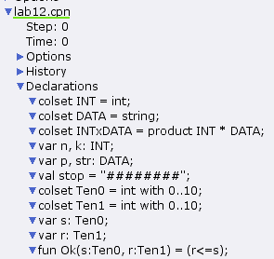

Рис. 1: Задание деклараций модели

Задаём выражение от перехода Transmit Packet к состоянию B: if Ok(s,r) then 1`(n,p) else empty

Задаём выражение от перехода Transmit ACK к состоянию D: if Ok(s,r) then 1`n else empty

1. Таким образом, получим модель простого протокола передачи данных (рис. 12.3). Пакет последовательно проходит: состояние Send, переход Send Packet, состояние A, с некоторой вероятностью переход Transmit Packet, состояние B, попадает на переход Receive Packet, где проверяется номер пакета и если нет совпадения, то пакет направляется в состояние Received, а номер пакета передаётся последовательно в состояние C, с некоторой вероятностью в переход Transmit ACK, далее в состояние D, переход Receive ACK, состояние NextSend (увеличивая на 1 номер следующего пакета), переход Send Packet. Так продолжается до тех пор, пока не будут переданы все части сообщения. Последней будет передана стоппоследовательность.

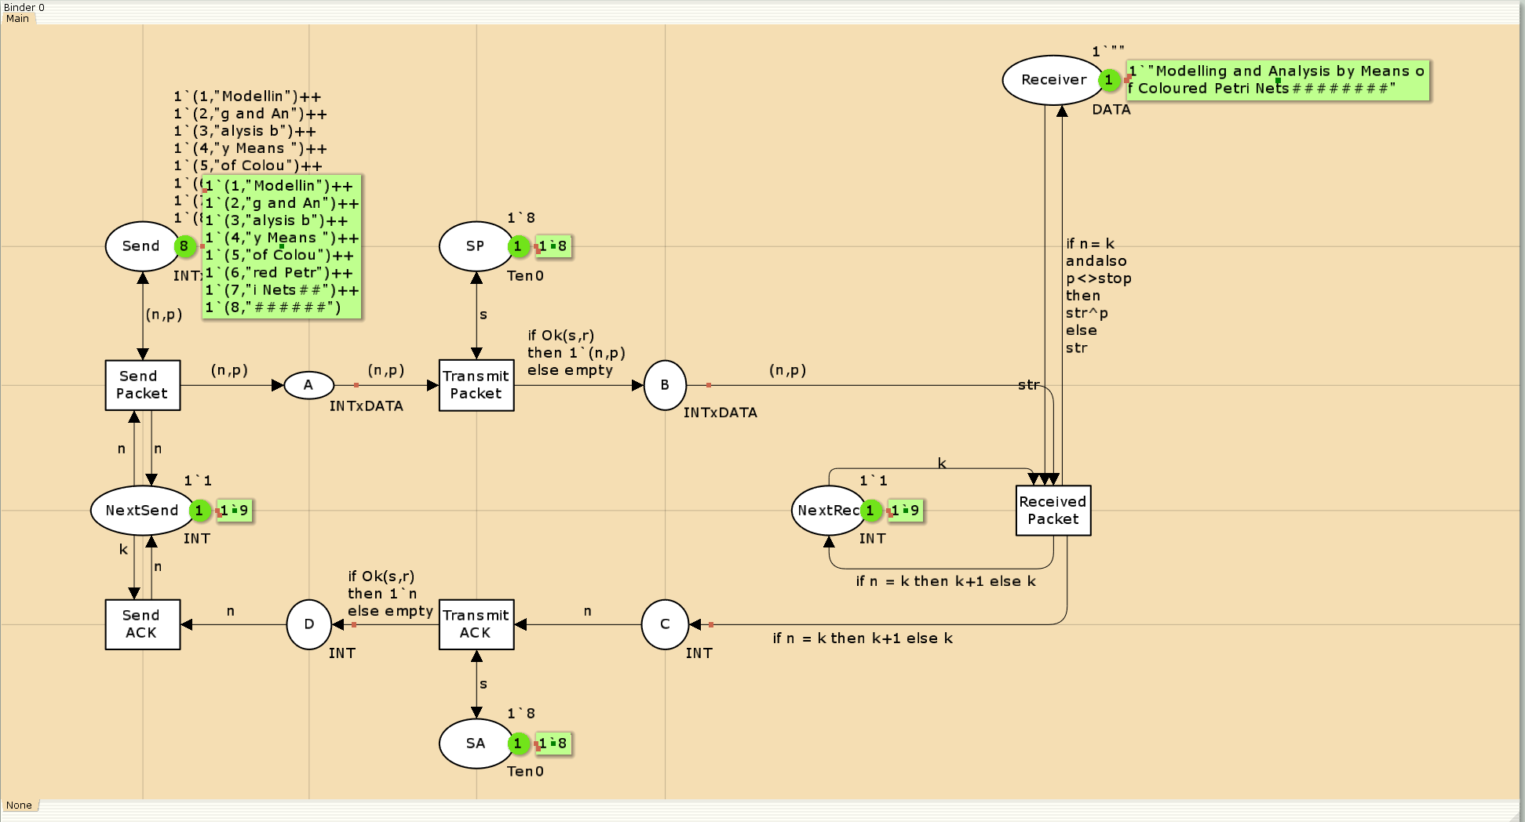

Рис. 2: Модель простого протокола передачи данных

1. Модель простого протокола передачи данных в исходном состоянии:

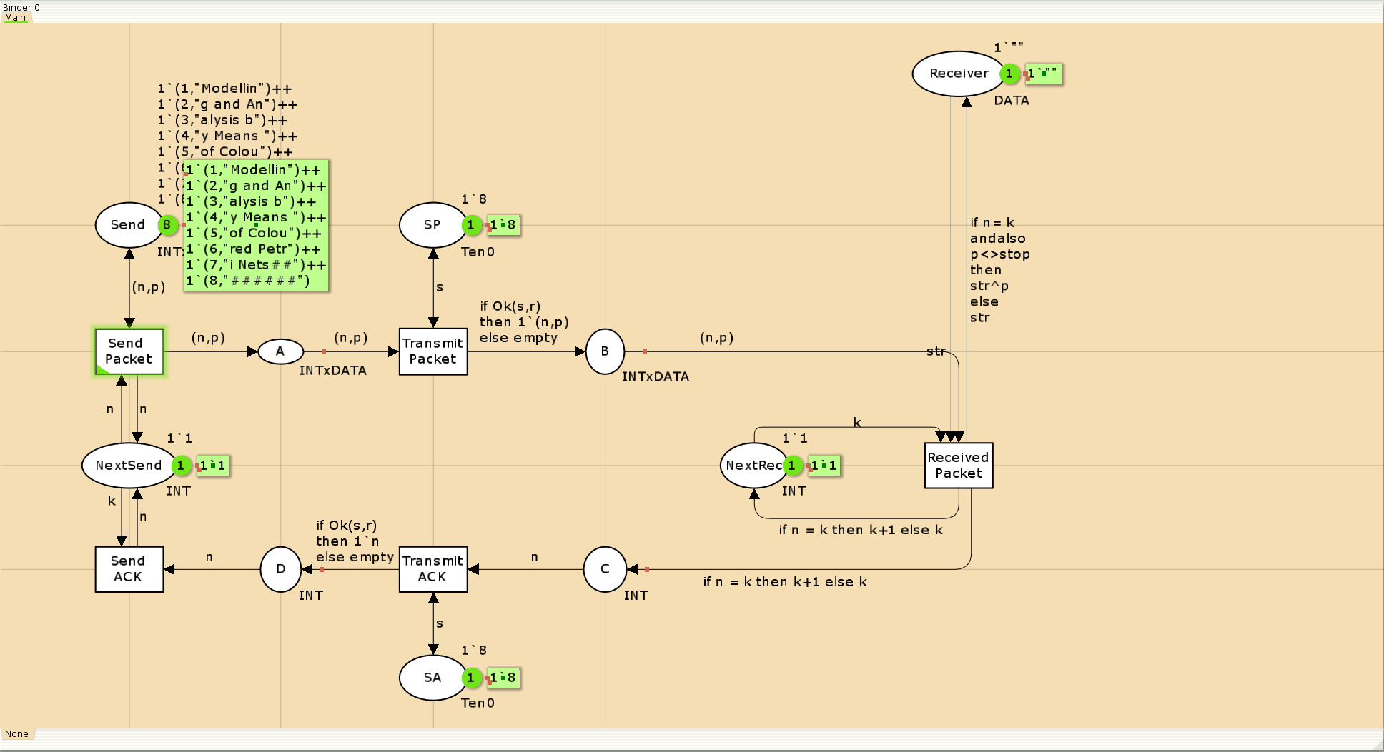

Рис. 3: Модель простого протокола передачи данных в исходном состоянии

1. Модель простого протокола передачи данных в конечном состоянии:



Рис. 4: Модель простого протокола передачи данных в исходном состоянии

1. Граф пространства состояний:

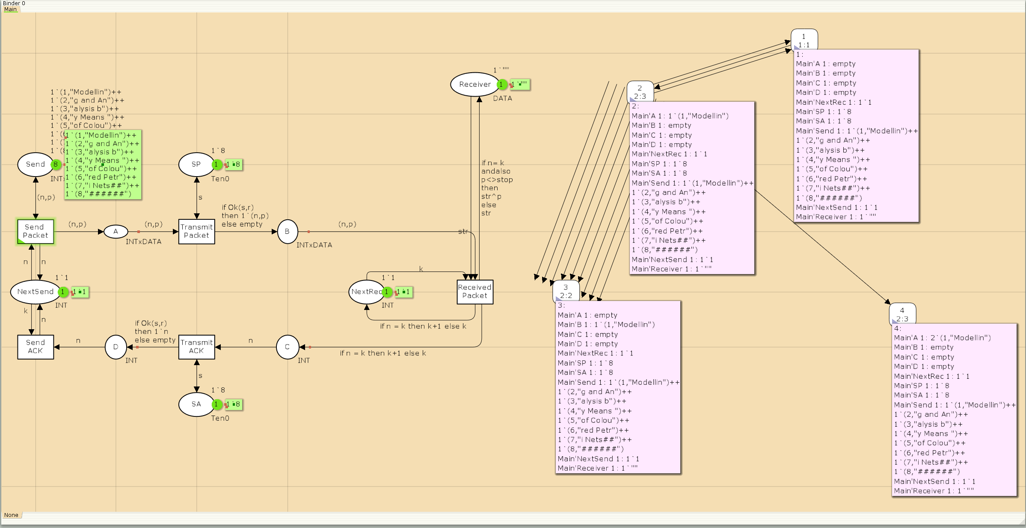

Рис. 5: Граф пространства состояний

1. Отчёт о пространстве состояний:

CPN Tools state space report for:  
 /home/openmodelica/mip/lab-cpn-12/lab12.cpn  
 Report generated: Sat May 25 18:12:49 2024  
  
  
 Statistics  
 ------------------------------------------------------------------------  
  
 State Space  
 Nodes: 29332  
 Arcs: 483293  
 Secs: 300  
 Status: Partial  
  
 Scc Graph  
 Nodes: 15439  
 Arcs: 405564  
 Secs: 10  
  
  
 Boundedness Properties  
 ------------------------------------------------------------------------  
  
 Best Integer Bounds  
 Upper Lower  
 Main'A 1 21 0  
 Main'B 1 10 0  
 Main'C 1 7 0  
 Main'D 1 5 0  
 Main'NextRec 1 1 1  
 Main'NextSend 1 1 1  
 Main'Receiver 1 1 1  
 Main'SA 1 1 1  
 Main'SP 1 1 1  
 Main'Send 1 8 8  
  
 Best Upper Multi-set Bounds  
 Main'A 1 21`(1,"Modellin")++  
 17`(2,"g and An")++  
 12`(3,"alysis b")++  
 7`(4,"y Means ")++  
 2`(5,"of Colou")  
 Main'B 1 10`(1,"Modellin")++  
 8`(2,"g and An")++  
 6`(3,"alysis b")++  
 3`(4,"y Means ")++  
 1`(5,"of Colou")  
 Main'C 1 7`2++  
 5`3++  
 4`4++  
 2`5  
 Main'D 1 5`2++  
 4`3++  
 3`4++  
 1`5  
 Main'NextRec 1 1`1++  
 1`2++  
 1`3++  
 1`4++  
 1`5  
 Main'NextSend 1 1`1++  
 1`2++  
 1`3++  
 1`4++  
 1`5  
 Main'Receiver 1 1`""++  
 1`"Modellin"++  
 1`"Modelling and An"++  
 1`"Modelling and Analysis b"++  
 1`"Modelling and Analysis by Means "  
 Main'SA 1 1`8  
 Main'SP 1 1`8  
 Main'Send 1 1`(1,"Modellin")++  
 1`(2,"g and An")++  
 1`(3,"alysis b")++  
 1`(4,"y Means ")++  
 1`(5,"of Colou")++  
 1`(6,"red Petr")++  
 1`(7,"i Nets##")++  
 1`(8,"######")  
  
 Best Lower Multi-set Bounds  
 Main'A 1 empty  
 Main'B 1 empty  
 Main'C 1 empty  
 Main'D 1 empty  
 Main'NextRec 1 empty  
 Main'NextSend 1 empty  
 Main'Receiver 1 empty  
 Main'SA 1 1`8  
 Main'SP 1 1`8  
 Main'Send 1 1`(1,"Modellin")++  
 1`(2,"g and An")++  
 1`(3,"alysis b")++  
 1`(4,"y Means ")++  
 1`(5,"of Colou")++  
 1`(6,"red Petr")++  
 1`(7,"i Nets##")++  
 1`(8,"######")  
  
  
 Home Properties  
 ------------------------------------------------------------------------  
  
 Home Markings  
 None  
  
  
 Liveness Properties  
 ------------------------------------------------------------------------  
  
 Dead Markings  
 10378 [29332,29331,29330,29329,29328,...]  
  
 Dead Transition Instances  
 None  
  
 Live Transition Instances  
 None  
  
  
 Fairness Properties  
 ------------------------------------------------------------------------  
 Main'Received_Packet 1 No Fairness  
 Main'Send_ACK 1 No Fairness  
 Main'Send_Packet 1 Impartial  
 Main'Transmit_ACK 1 No Fairness  
 Main'Transmit_Packet 1 Impartial

# 4 Вывод

* Изучали как работать с CPN tools. [1]

# 5 Библиография

1. Korolkova A., Kulyabov D. Моделирование информационных процессов. 2014.